PRESS |SETTEMBRE 2016

Fritsjurgens® + BEST OF BEST ICONIC AWARD 2016
PREMIATO ANCORA il sistema per porte a bilico made in HOLLAND

Ancora un riconoscimento per il sistema per porte a bilico brevettato da FritsJurgens®, che vince il premio Iconic Awards 2016 "Best of the Best" nella categoria “Product - Building Technologies”.

Il German Design Counsil con gli Iconic Awards premia "i progetti di architettura più all'avanguardia, le soluzioni e i prodotti di interior design più innovativi, nonchè i concept comunicativi vincenti". Il riconoscimento è centrato sull'interazione e la collaborazione tra architettura, settori delle costruzioni e immobiliare, design e aziende produttrici.

"Chi ha avuto modo di utilizzare questo esclusivo sistema praticamente invisibile che può essere facilmente implementato in edifici esistenti, nonché in nuove strutture, capisce perfettamente perchè questo prodotto pioneristico ha vinto il Best of Best award". Una tale porta pivotante non è solo straordinariamente elegante, ma è qualcosa di veramente e completamente diverso. Questo il verdetto della giuria del German Design Council espresso nella pubblicazione Iconic Awards 2016.

La dinamica azienda olandese FritsJurgens® è specializzata nella produzione e commercializzazione di sistemi per porte a bilico con cerniere integrate, che possono “portare” fino a 500 kg di peso e non richiedono l'inserimento di dispositivi architettonici nel pavimento e nel soffitto.

il sistema FritsJurgens® è già stato vincitore nel 2015 del premio German Design Award e nel 2016 di Architizer “Architizer A+ Awards” per la categoria prodotto | Building (edilizia) - Hardware.

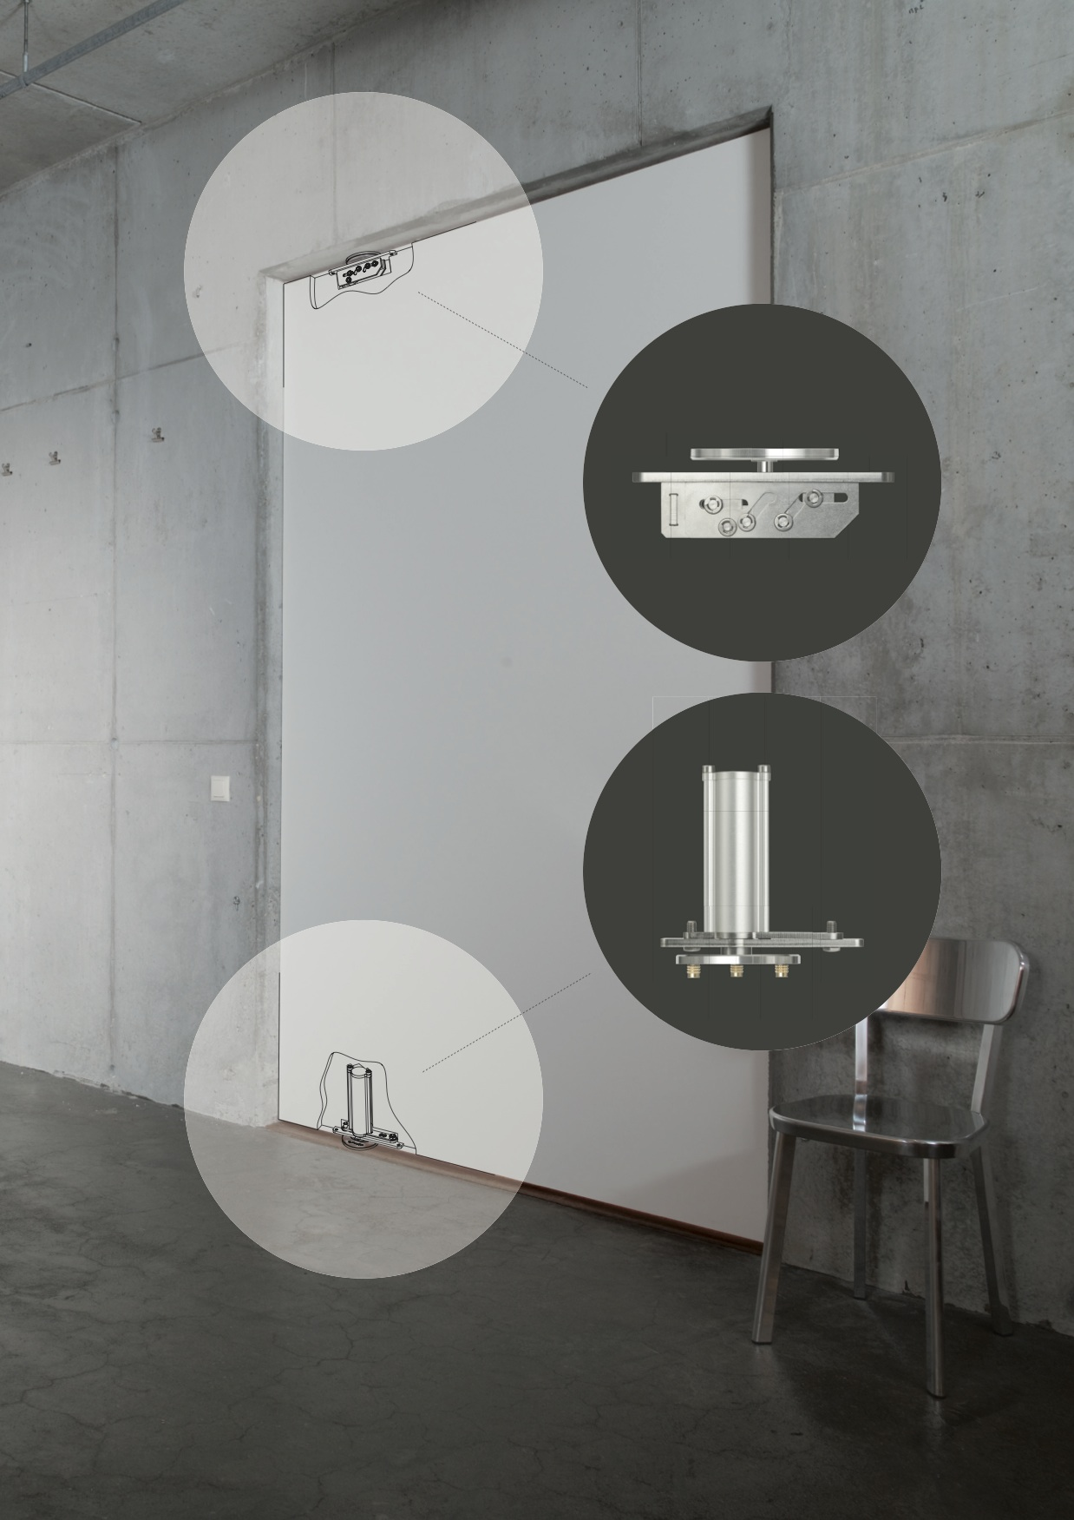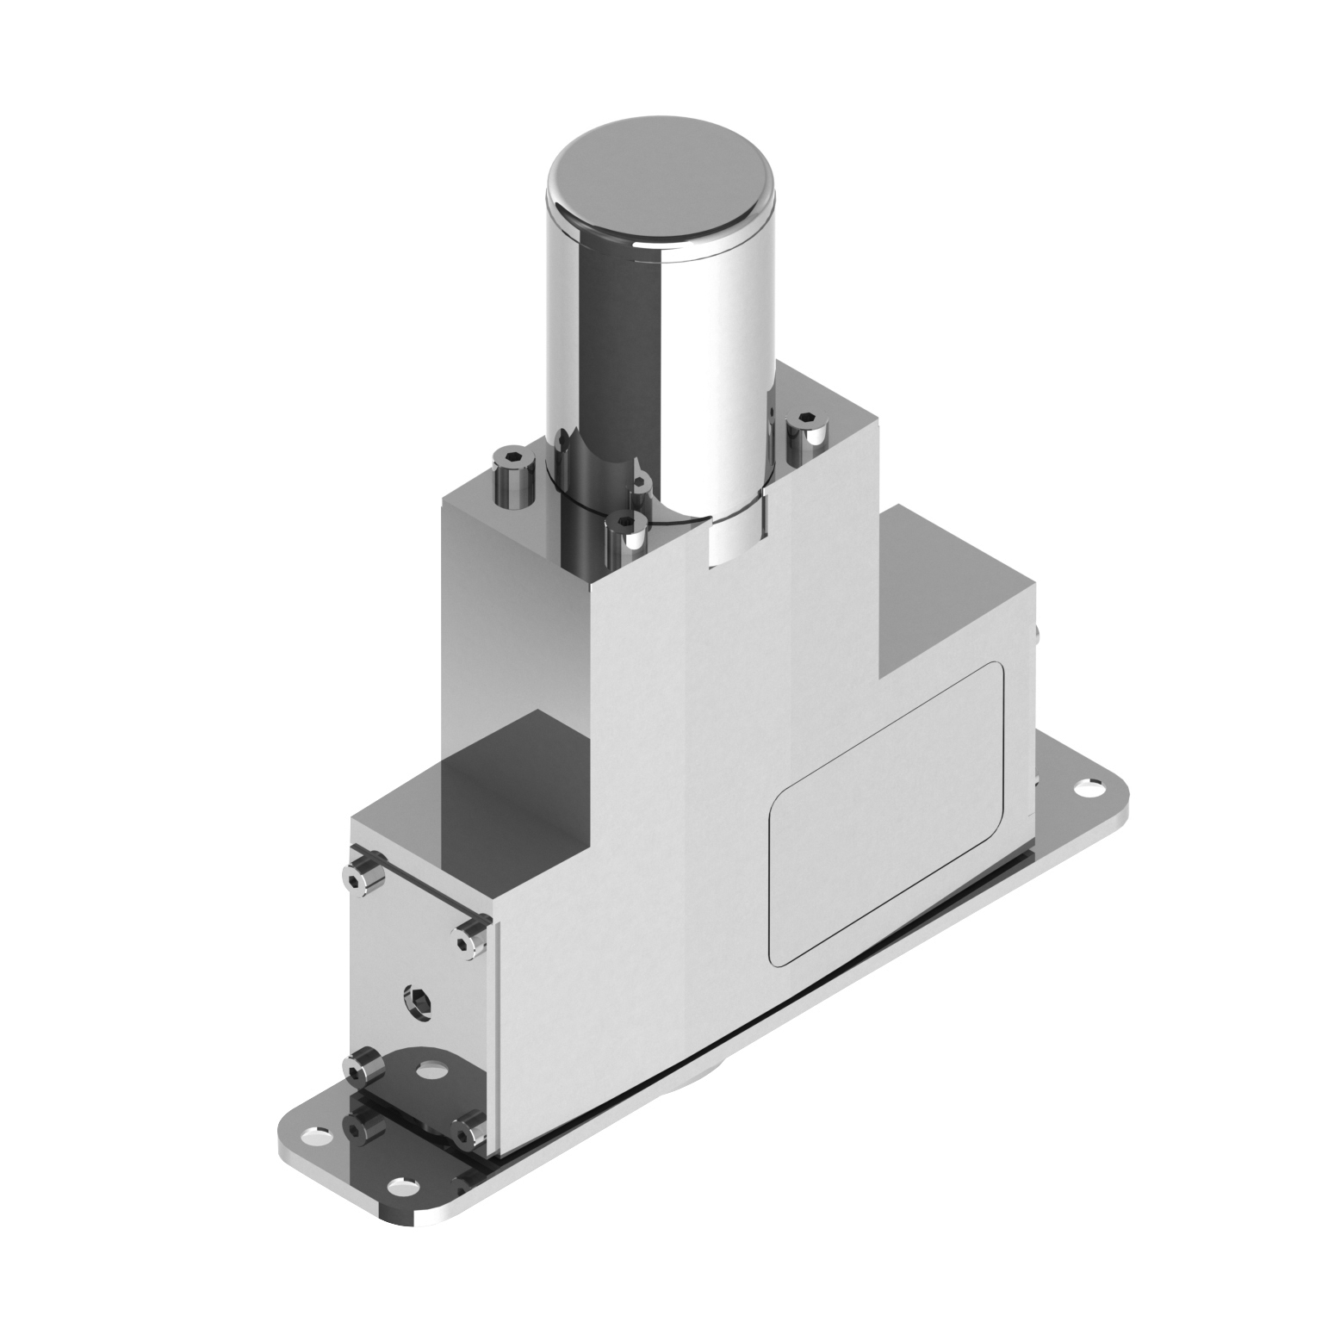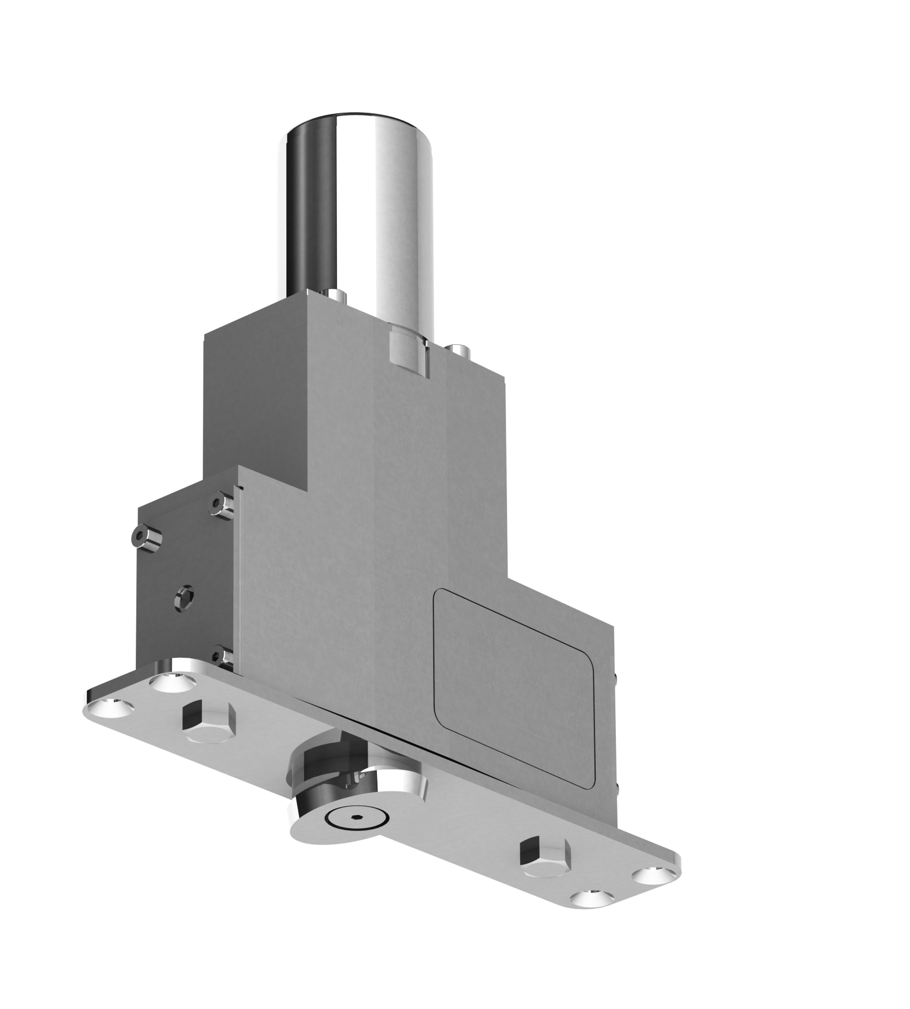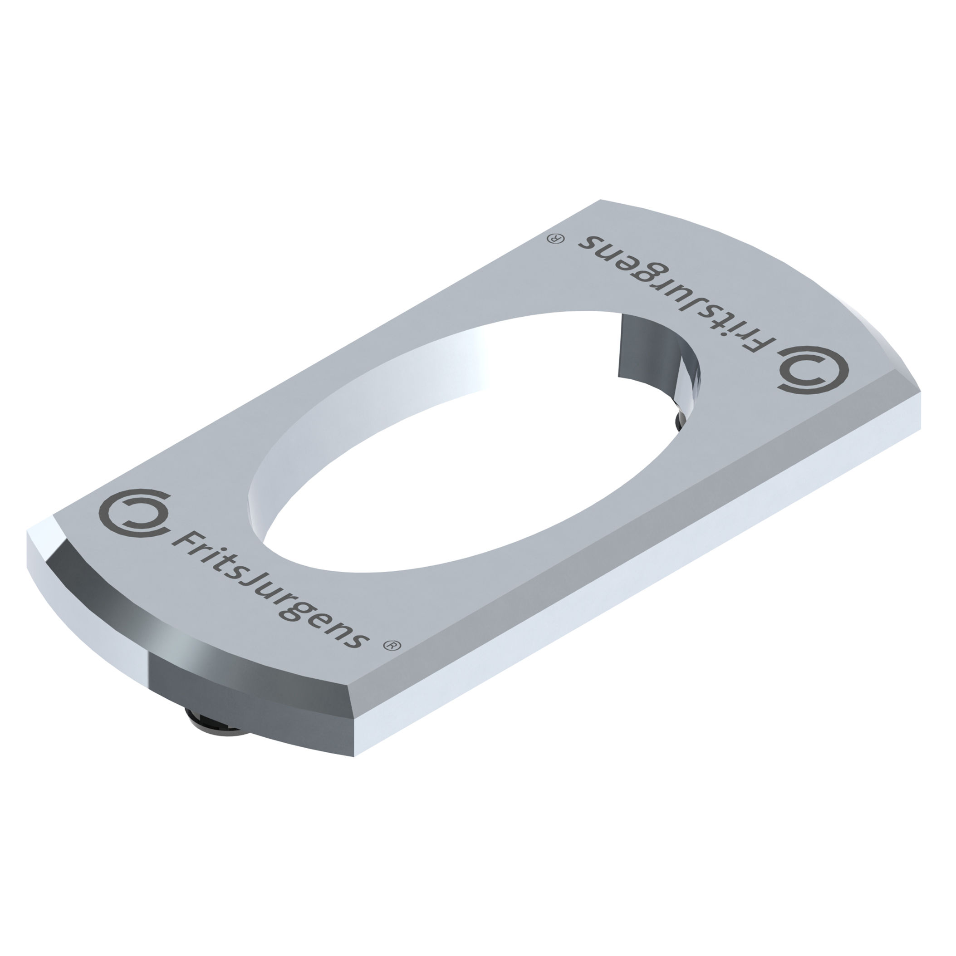

UFFICIO STAMPA e PR
tac comunic@zione milano|genova
tel +39 02 48517618 | 0185 351616
press@taconline.it | www.taconline.it
FRITSJURGENS ITALIA SRL
Via Marsilio Ficino 22 50132 Firenze
T. +39 055 0640290 / +39 335 5900808
info@fritsjurgens.com
http://www.fritsjurgens.com

APPROFONDIMENTI
L’uso delle porte a bilico nella moderna architettura d’interni è una sfida che FritsJurgens® azienda olandese specializzata nella produzione e nella commercializzazione di sistemi per porte a bilico con cerniere integrate ‐ ha accolto, diventando la pioniera nella trasformazione del procedimento di costruzione. Il sistema unico di FritsJurgens® è praticamente invisibile: può essere facilmente installato in situazioni “difficili” come la presenza di riscaldamento a pavimento o nel caso di ristrutturazioni sotto il vincolo delle “Belle Arti” e lascia grande spazio alla libertà di progettazione del designer di interni perché consente l’installazione di porte grandi e pesanti con una direzione di rotazione libera.
La portata fino a 500 kg. del meccanismo, integrato totalmente all’interno della porta così da rendere superfluo l’uso di un chiudiporta a pavimento, consente di supportare porte realizzate in materiali come il ferro, il marmo, il mosaico, il cemento, fino ad oggi, impensabili da realizzare.

Perché installare un sistema per porte a bilico FritsJurgens.

- Notevole riduzione dei tempi di costruzione: la porta può essere montata durante l’ultima fase dei lavori
- Bassi rischi di danni durante il processo di costruzione
- Assenza di polvere e sporcizia in fase di installazione
- Bassa probabilità di danneggiare la struttura o di montare la porta in modo errato
- Facile regolazione mediante una dima, un laser o una livella ad acqua, anche direttamente in cantiere.
- Fissaggio semplice mediante piccole viti e colla
- Alta valenza estetica
- Nessun inserimento di dispositivi architettonici nel pavimento e nel soffitto
- Le porte a bilico possono essere aperte in due direzioni e rimangono in posizione a 90 gradi.
- Ogni porta a bilico deve funzionare in modo ottimale indipendentemente dal peso e dalle dimensioni. A questo scopo FritsJurgens® ha progettato un’unità di azionamento ad alta precisione con 4 regolazioni diverse in modo che ogni porta, fino ad un massimo di 500 kg, rimanga nella posizione di bloccaggio e possa chiudersi in modo ottimale. Ogni peso dispone del proprio “motore”. Grazie ad un ricercato e intelligente sistema di molle, la porta può essere bloccata/fissata su un angolo di apertura di 0 - 90 - 180 - 270 gradi. I sistemi disponibili sono 3: il SystemONE, il System3 e il System4 in base al numero delle funzioni richieste nel progetto.

Per maggiori informazioni visita: www.fritsjurgens.com / www.architizerawards.com

FritsJurgens® ha inventato il sistema di porta pivot (a bilico) brevettato direttamente montato a scomparsa nella porta. Questo sistema costruttivo è estremamente conveniente in termini di risparmio di tempo poiché rende possibile montare porte in qualsiasi momento, anche in edifici esistenti.
FritsJurgens® dispone di know-how tecnico di oltre 80 anni. L'azienda ha sede a Slochteren e collabora con un numero crescente di partner in oltre 10 paesi. All’ultima edizione del salone Internazionale del Mobile, appena conclusa a Milano, FritsJurgens® è stata scelta come partner da aziende del calibro de LINVISIBILE e RES ITALIA. I sistemi FritsJurgens® sono utilizzati in edifici non residenziali e nelle case private in tutto il mondo.
www.fritsjurgens.com
awards.architizer.com/winners/list/

IL MONTAGGIO DI UNA PORTA A BILICO FRITSJURGENS
http://vimeo.com/23687371

